南投縣坪頂國小家庭教育實施成果
時間：107年3月15日
地點：本校視聽教室
活動主題：親職教育講座-我有一個夢
實施成效：1、透過專題講座，提供最佳親子相處模式與教養方法。
2、透過與專家互動，激勵家長彼此學習與成長。
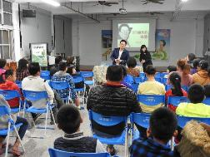 | 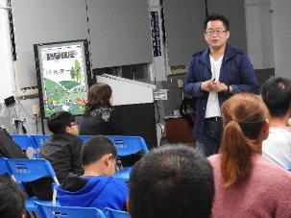
邀請爽文國中王政忠主任蒞校分享 | 主題為我有一個夢
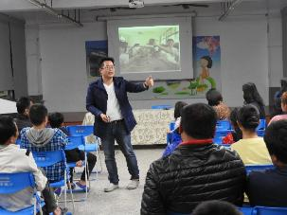 | 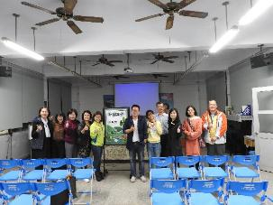
現場座無虛席 | 老師與講師合影

南投縣坪頂國小家庭教育實施成果
時間：107年5月23日
地點：社區集會所
活動主題：親職教育講座
實施成效：1、透過專題講座，提供最佳親子相處模式與教養方法。
2、透過與專家互動，激勵家長彼此學習與成長。
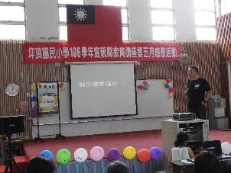 | 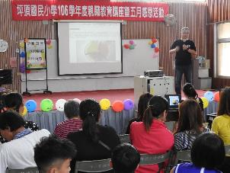
邀請｢親子天下顧問｣洪旭亮校長蒞校分享 | 主題為讓孩子成為更好的自己
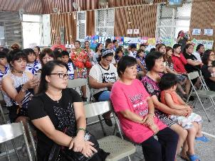 | 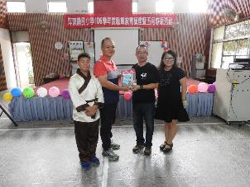
家長認真聆聽 | 有獎徵答頒獎

